Chapitre 3 : Filtre actif parallèle de puissance, principe, stratégie de
commande et dimensionnement.

3.1 Introduction

Afin de réduire les harmoniques au niveau du réseau électrique, nous proposons dans ce travail le filtrage actif parallèle, par les avantages qu’il représente, tel que l’adaptation aux variations de la charge polluante.
Le filtre actif parallèle est un onduleur de tension à modulation de largeur d’impulsions, il injecte dans le réseau des courants harmoniques égaux et en opposition de phase à ceux absorbés par la charge polluante. Cette structure a pour vocation d’éliminer de façon active tout ou une partie des harmoniques de courant.
Dans ce chapitre nous étudierons la structure générale, les différentes stratégies de commande de l’onduleur de tension et le dimensionnement du filtre actif parallèle.

  - Principe de filtrage actif parallèle de puissance.

Le schéma de principe du filtre actif parallèle est représenté sur la figure 3.1, il doit fournir la puissance déformante et la puissance réactive. Ainsi, le réseau fournit uniquement la puissance active.

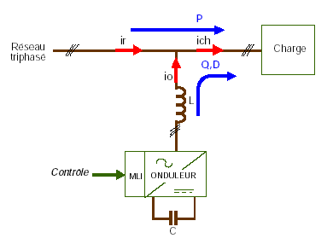
Charge
polluante
Figure 3.1: Schéma de principe du filtre actif parallèle.

is
if

Pour cela, le circuit de contrôle, en agissant sur la commande MLI, doit imposer la valeur instantanée du courant débité par l’onduleur de telle sorte que le courant fourni par le réseau soit sinusoïdal et en phase avec la tension simple correspondante.
Dans le cas général, le courant absorber par la charge comporte une composante active (i_{cha}), une composante réactive (i_{chr}) et une composante harmonique ($\sum_{n=1}^{∞}{i}$_{chn}).
i_{ch} = i_{cha} + i_{chr} +$\sum_{n=1}^{∞}{i}$_{chn} ( 3.1)
Le compensateur actif ne peut absorber ou fournir de la puissance active puisqu'il ne comporte pas de source active.

D’après la première loi de Kirchhoff, le courant fournit par la source est égale à :
i_{s =} i_{ch -} i_{f} (3.2)
La source fournit la puissance active absorbée par la charge :
i_{s}=i_{cha} (3.3)
Le filtre actif parallèle fournit la puissance réactive et déformante :
i_{f} = i_{chr} +$\sum_{n=1}^{∞}{i}$_{chn} (3.4)
Pour illustrer le principe de filtrage actif, considérons l’ensemble réseau électrique, charge polluante et filtre actif (figure 3.2). La charge polluante est constituée d’un pont triphasé à diodes débitant sur un circuit RL.
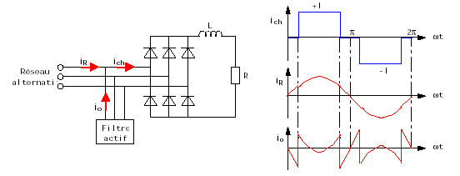
Réseau
Figure 3.2: Schéma de principe de l’ensemble réseau électrique, charge polluante et
filtre actif et formes d’ondes des courants respectifs.
is
is
if
if
Filtre
actif

Alors que le courant absorbé par la charge polluante est non sinusoïdal, le filtre actif injecte un courant de telle manière que le courant absorbé par le réseau doit être sinusoïdal.

  - Structure du filtre actif parallèle :

Les filtres actifs sont constitués de deux parties distinctes: une partie puissance, une partie commande (figure 3.3). La première se compose d’un onduleur, d’un filtre de couplage au réseau et d’une source d’énergie. Ces deux derniers déterminent la nature du filtre actif. Il peut être à structure tension ou courant suivant qu’il est réalisé à l’aide d’un onduleur de tension ou de courant.

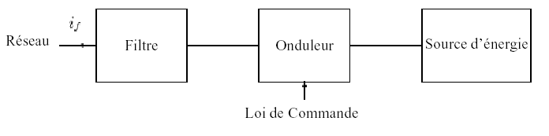
Figure 3. 3: Structure d’un filtre actif parallèle

- La partie puissance est constituée :
- d’un onduleur à base d’interrupteurs de puissance, commandables à l’ouverture et à la fermeture (GTO, IGBT, MOSFET, etc.…) avec des diodes en antiparallèle.
- d’un circuit de stockage d’énergie.
- d’un filtre de sortie.

- La parie commande est constituée :
- de la méthode d’identification des courants perturbés.
- de la régulation de la tension continue appliquée aux éléments de stockage d’énergie.
- de la régulation du courant injecté sur le réseau à partir de l’onduleur de tension.
- de la commande de l’onduleur de tension.

3.3.1 Etude de la partie puissance

- Structure tension
L’onduleur de tension connecté en parallèle au réseau est illustré par la figure 3.4 [23]. La capacité C_{f} joue le rôle d’une source de tension continue. La tension à ses bornes V doit être positive et maintenue quasiment constante. Ses fluctuations doivent être faibles d’une part pour ne pas dépasser la limite en tension des semi-conducteurs constituant les interrupteurs, d’autre part pour ne pas dégrader les performances du filtre actif.

L’onduleur de tension est relié au réseau par l’intermédiaire d’un filtre du premier ordre constitué d’une inductance L_{f}. Deux rôles sont dévolus à ce filtre: d’une part transformer les variations de tension V_{f} en variations de courant, d’autre part filtrer les fréquences de commutation des bras d’onduleur.

Les interrupteurs de l’onduleur sont réversibles en courant. Ils sont constitués de semi-conducteurs commandés à l’ouverture et à la fermeture en anti-parallèle avec une diode [24].
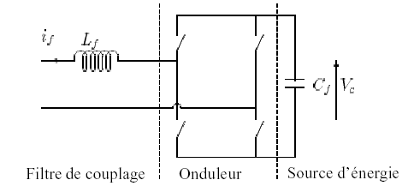
Figure 3. 4: Onduleur de tension

- Structure courant
La figure 3.5 représente le schéma de principe d’un onduleur de courant [23]. L’inductance joue le rôle d’une source de courant continu. Le courant i_{L} traversant cette inductance est maintenu quasiment constant pour ne pas dégrader les performances du filtre actif.

L’onduleur de courant est relié au réseau par l’intermédiaire d’un filtre passe-bas du second ordre constitué d’une inductance L_{f} et d’une capacité C_{f}. Ainsi le courant i_{f} du filtre actif est égal au courant délivré par l’onduleur filtré par le filtre LC dont la fréquence propre est$12π\sqrt{L_{f}C_{f}}$ . La bande passante du filtre actif est donc essentiellement imposée par le choix de L_{f} et de C_{f}. Ceux-ci peuvent être dimensionnés de manière à atténuer la fréquence de commutation des interrupteurs de l’onduleur.
Les interrupteurs sont unidirectionnels. Ils sont formés par des transistors commandés à l’ouverture et à la fermeture. Ceux-ci ne pouvant supporter de tension inverse, ils nécessitent une diode en série [24].
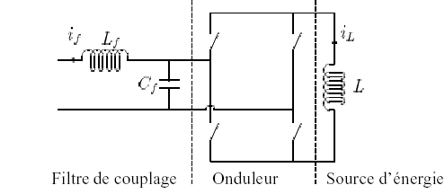
Figure 3. 5: Onduleur de courant

- Comparaison des deux structures

- Dimensionnement des circuits de stockage
Pour les faibles puissances, le stockage de l’énergie dans un condensateur (structure tension) est plus efficace et moins coûteux. En revanche, pour les fortes puissances une inductance (structure courant) est plus adaptée.

- Protection contre les surtensions et surintensités
Les interrupteurs constituant un onduleur de tension doivent être protégés contre les
surintensités tandis qu’un onduleur de courant nécessite une protection contre les surtensions. Cette dernière est plus complexe à réaliser technologiquement.

Ainsi, pour des installations de faible ou de moyenne puissance, la structure tension semble mieux adaptée et plus simple à réaliser [23]. Par conséquent, nous avons retenu cette structure par la suite.

3.3.2 Etude de l’onduleur de tension

Un onduleur est un convertisseur statique assurant la conversion continue - alternative à partir d’une source de tension continue, on peut obtenir à la sortie une tension alternative. Donc, il est possible de produire à la sortie du convertisseur une tension alternative, par une séquence de commande adéquate des interrupteurs. Cette tension peut comporter un ou plusieurs créneaux par alternance suivant qu’il s’agit d’une commande à un créneau par alternance, ou d’une commande de modulation de largeur d’impulsions (MLI).

Le but de la commande de l’onduleur est de permettre la meilleure reproduction des courants de référence, à travers les ordres de commande appliqués aux interrupteurs de puissance. Les deux principales familles de commande des convertisseurs statiques sont :
- la commande par hystérésis
- la commande par modulation de largeur d’impulsions.

a) Commande par hystérésis :
La commande par hystérésis, appelée aussi commande en tout ou rien, est une commande non linéaire qui utilise l’erreur existant entre le courant de référence et le courant produit par l’onduleur, cette erreur est comparée à un gabarit appelé bande d’hystérésis, comme le montre la figure 3.6.
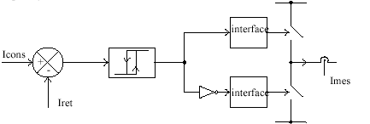
interface
interface
Figure 3.6: Principe de la commande des courants par hystérésis.

Dés que l’erreur atteint la bande inférieure ou supérieure (figure 3.7), un ordre de commande est envoyé de manière à rester à l’intérieur de la bande. La simplicité est le principal avantage de cette technique. En revanche, les commutations évoluant librement à l’intérieur de la bande d’hystérésis, on ne peut pas maîtriser correctement le spectre haute fréquence dû aux fréquences de commutations.
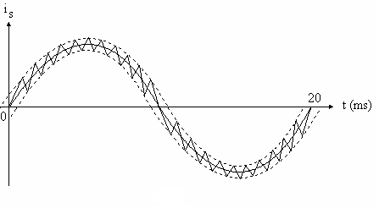

Figure 3.7: Commande par hystérésis

Ce problème peut être résolu par une autre stratégie de commande qui peut être proposé à savoir la commande par hystérésis modulée. Mais dans cette stratégie de commande, il est difficile de définir la largeur de la bande de l’hystérésis [25].

b) Commande par modulation de largeur d’impulsion (MLI) :
Pour résoudre les problèmes précédents, nous introduisons une deuxième famille de commande de l’onduleur : la technique de commande par MLI, qui résout le problème de la maîtrise de la fréquence de commutation, dont le schéma de principe est donné par la figure 3.8.
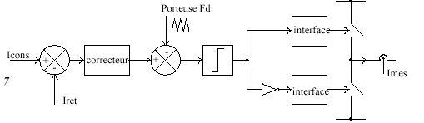
interface
interface
Figure 3.8: Principe de commande des courants par MLI.
Porteuse
+
-
+
-

La plus simple et la plus connue des modulations de largeur d’impulsion est sans doute la MLI à échantillonnage naturel, comme le montre la figure 3.9.
Cette technique de commande met en œuvre d’abord un régulateur qui détermine la tension de référence de l’onduleur à partir de l’écart entre le courant mesuré et sa référence. Cette dernière est ensuite comparée avec un signal triangulaire (porteuse à fréquence élevée fixant la fréquence de commutation). La sortie du comparateur fournit l’ordre de commande des interrupteurs.

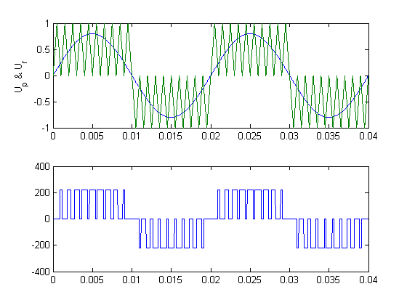
tension de sortie

(a)

(b)
temps(s)
temps(s)
Figure 3.9 : Commande par modulation de largeur d’impulsions
(a) signal de référence et de porteuse,
(b) tension de sortie.

D’autres techniques de MLI existent également dans la littérature comme la MLI à échantillonnage régulier où on peut distinguer deux méthodes :
- La MLI à échantillonnage régulier symétrique où la référence est échantillonnée à chaque période de la porteuse.
- La MLI à échantillonnage régulier asymétrique où la référence est échantillonnée à la demi- période de la porteuse.

Plus récemment, nous avons vu apparaître une technique de commande, dite commande à modulation vectorielle. Cette dernière diffère des techniques présentées précédemment par le fait qu’elle ne s’appuie pas sur des modulations appliquées à chacun des interrupteurs.
c) Principe de la commande MLI sinus-triangle :
Le signal de commande des interrupteurs est généré à partir de la comparaison du signal de référence sinusoïdal de fréquence fr=1/Tr et du signal de modulation triangulaire ou porteuse de fréquence fp = 1/Tp (figure 3.10).

Deux paramètres principaux caractérisent la commande à MLI:
- L’indice de modulation : m = fp/fr, avec m >> 1.
- Le coefficient de réglage : r = Vrmax / Vpmax, Généralement r est compris entre zéro et un.
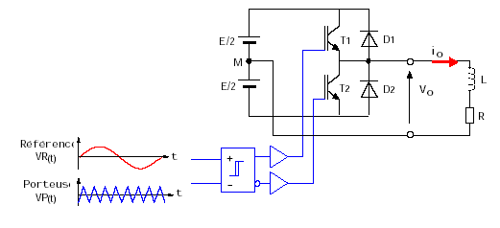
Figure 3.10: Schéma de principe de l’onduleur monophasé commandé par MLI sinus-triangle.

3.4 Stratégie de commande du filtre actif parallèle
Afin de commander le filtre actif parallèle, nous devons d’abord identifier les courants harmoniques de la charge polluante, qui servent en effet comme références du filtre actif parallèle. Donc, la stratégie de commande du FAP se base sur la détection des courants perturbateurs dans le domaine temporel. Trois possibilités d’identification des courants perturbateurs peuvent être utilisées [14, 15] :
- identification à partir de la détection du courant de la charge polluante.
- identification à partir de la détection du courant de la source.
- identification à partir de la détection de la tension de la source.

Les différentes méthodes d’identification de courant perturbateur peuvent être regroupées en deux familles :
La première famille utilise la transformée de Fourier rapide dans le domaine fréquentiel, pour extraire les harmoniques de courant. Cette méthode est bien adaptée aux charges où le contenu harmonique varie lentement. Elle donne aussi l’avantage de sélectionner les harmoniques individuellement. Il est à noter que cette méthode nécessite une grande capacité de calcul [26].

La deuxième famille est basée sur le calcul des puissances instantanées dans le domaine temporel. Certaines de ces méthodes se basent sur le calcul des puissances harmoniques de la charge non linéaire. D’autres peuvent être utilisées pour compenser à la fois les courants harmoniques et la puissance réactive, en se basant sur la soustraction de la partie fondamentale active du courant total [8].

Récemment, des nouvelles méthodes d’identification donnent le choix de compenser un, plusieurs ou voire même tous les types de courants perturbateurs. En effet, en se basant sur la régulation de la tension continue et sur celles du réseau électrique aux points de raccordement, nous pouvons compenser à la fois tous les courants perturbateurs, tout en offrant la possibilité de réguler la tension de la charge [ 16]. Cette méthode, qui ne peut être implantée que numériquement, ne garantit pas une compensation parfaite de la puissance réactive, de même que la régulation de tension n’assure pas toujours une bonne qualité à la tension de la charge.

Une autre méthode, appelée méthode de détection synchrone, reposant sur la transformée de Park a été proposée [27]. Cette méthode se base essentiellement sur le calcul de la pulsation fondamentale obtenue par une PLL. Cela exige une précision parfaite du calcul de cette pulsation afin de ne pas avoir des courants identifiés erronés.

Enfin, la méthode d’identification la plus utilisée est celle appelée méthode des puissances réelles et imaginaires instantanées [28]. Cette méthode offre l’avantage de choisir la perturbation à compenser avec précision, rapidité et facilité d’implantation. Pour toutes ces raisons nous avons retenu cette méthode d’identification pour le reste de notre étude. En effet, afin de pouvoir compenser les courants harmoniques, les courants déséquilibrés et la puissance réactive conjointement ou individuellement, cette méthode nous a semblé la mieux appropriée.

3.5 Dimensionnement de l’ensemble réseau, filtre actif parallèle et charge polluante

Dans cette partie, nous étudions le dimensionnement du réseau, de la charge polluante et celui du filtre actif parallèle FAP (figure 3.11). La charge polluante est un pont redresseur triphasé à diodes alimentant une charge RL série ou RC parallèle et le réseau d’alimentation est un réseau triphasé de tension (220/380 V, 50 Hz) de puissance nominale apparente de 400 KVA.

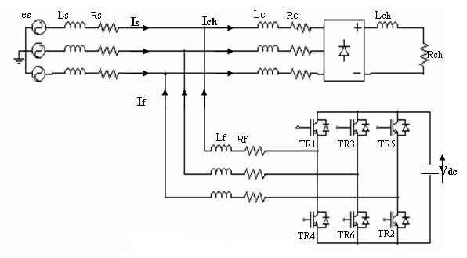
Figure 3 .11 : Schéma de l’ensemble réseau, charge polluante et filtre actif parallèle.

- Réseau électrique
Le réseau électrique est représenté par un poste de transformation représenté par la f.e.m du réseau, une inductance L_{s} et une résistance R_{s}. En tenant compte de la norme CEI 61000-3-12, if faudrait que l’ensemble réponde à la spécification suivante [25]:

S_{cc} /S_{ch} 30
avec
S_{cc} puissance apparente de court circuit du réseau
S_{ch} puissance apparente de la charge non linéaire
Pour notre étude on a choisit un rapport S_{cc} /S_{ch} =30, ce qui donne une puissance de court circuit égale à :
S_{cc} = 30. 400 = 12 MVA

L’importance de l’effet inductif sur l’effet résistif est prise en compte de manière à avoir X_{s}=10R_{s}
Donc :
Z_{s} = $\frac{3V_{s}^{2}}{S_{\text{cc}}}$= R_{s} $\sqrt{\text{101}}$ (3.5)
ce qui donne :
R_{s} = 1.2 mΩ et L_{s}= 38.2 μH

- Charge polluante
La charge polluante se compose d’une inductance L_{C} et d’une résistance R_{c} et d’un redresseur triphasé en pont à diodes alimentant une charge RL série ou une charge RC parallèle .

Calcul de l’inductance L_{C} et de la résistance R_{c}
Pour notre étude on prend pour l’ensemble réseau, transformateur et câbles des valeurs tel que :
X_{t} = X_{s}+X_{c} = 5%Z_{n} (3.6)
R_{t} = R_{s}+R_{c}= 1%Z_{n} (3 7)
Z_{n} = $\frac{3V_{n}^{2}}{S_{n}}$= 0.363Ω (3.8)
avec
Z_{n} impédance nominale du réseau
Ce qui donne :
L_{c} = 19.6 μH
R_{c} = 2.4 mΩ

Redresseur triphasé en pont à diodes
La valeur moyenne de la tension à la sortie du redresseur est donnée par l’expression suivante :
U_{d} = $\frac{3\sqrt{6}}{π}$. V_{n} = 2.34 V_{s} = 515 V (3.9)
I_{d} = $\frac{S_{n}}{U_{d}}$= 776 A (3.10)
La résistance de la charge du redresseur est égale à :
R_{ch} = $\frac{U_{d}}{I_{d}}$= 0.66 Ω (3.11)
La tension redressée pressente une ondulation de fréquence égale à 300 Hz. Pour obtenir un courant lissé à la sortie du redresseur, il faut que la constante de temps du circuit T_{ch} = R_{ch}.L_{ch} soit supérieur à T_{ond}, on prend une inductance avec une valeur égale à :
L_{ch} = 2 mH.

- Filtre actif parallèle
Dans cette partie, nous étudions la puissance apparente du filtre actif parallèle, de manière à évaluer, du point de vue économique, les possibilités de compensation pour tout type de perturbations de courant.
Avant de débuter cette étude, nous devons connaître les valeurs de tension et de courant que doit supporter chaque interrupteur de l’onduleur. Généralement, ces interrupteurs sont choisis pour supporter individuellement la tension continue Vdc et la valeur crête du courant du filtre actif Iinj tout en tenant compte des composantes dues aux découpages [29].

Compensation des courants harmoniques
La puissance apparente d’une charge non linéaire (S_{ch}) est composée de trois termes de puissance : la puissance active P_{ch,} la puissance réactive Q_{ch} et la puissance déformante D_{ch}, comme l’indique l’expression suivante:

S_{ch} = $\sqrt{P_{\text{ch}}^{2}+Q_{\text{ch}}^{2}+D_{\text{ch}}^{2}}=$3V_{s}I_{ch} (3.12)

avec
V_{s} la tension du réseau au point de raccordement
I_{ch} le courant de la charge non linéaire.

La puissance apparente du filtre actif (S_{f}) compensant le courant harmonique I_{h}, injecté par un pont redresseur triphasé à diodes, est donnée par l’équation suivante :

S_{f} = $\sqrt{D_{\text{ch}}^{2}}=$3V_{s}I_{h} (3.13)

Le courant harmonique I_{h} qui doit être crée par le filtre actif peut s’écrire de la façon suivante :

I_{h} = $\sqrt{I_{s}^{2}−I_{1\text{ch}}^{2}}$ (3.14)
avec
I_{1ch} le courant fondamental consommé par la charge non linéaire.
Le courant fondamental et le courant de la charge peuvent exprimés en fonction du courant direct de la charge non linéaire I_{d,} comme suite :
I_{s} = $\sqrt{\frac{2}{3}}$I_{d} (3.15)
I_{1ch} = $\frac{\sqrt{6}}{π}$I_{d} (3.16)
Le rapport des puissances filtre actif charge (τ_{h}) peut être exprimé dans ce cas par la relation suivante :
τ_{h} = $\frac{S_{f}}{S_{\text{ch}}}$ ₌ $\frac{3V_{s}I_{h}}{3V_{s}I_{\text{ch}}}$ (3.17)
Des expressions (3.14), (3.15) et (3.16), nous obtenons le rapport des puissances égale à :

τ_{h} % = $\frac{\sqrt{π^{2}−9}}{π}$ 30% (3.18)

La puissance apparente du filtre actif est égale à 30% de puissance apparente de la charge polluante

Lorsque la charge non linéaire est composée d’un redresseur triphasé à thyristors alimentant une charge RL série, le courant de la charge dépend de l’angle de retard α, comme le montre l’expression (3.19).

I_{dα} = $\frac{U_{d}}{R_{\text{ch}}}$cosα = I_{d} cosα (3.19)

Le rapport des puissances filtre actif charge (τ_{h}) devient egale à :

τ_{hα} % = $\frac{\sqrt{π^{2}−9}}{π}$. cosα = 0.3 cosα = τ_{h} .cosα (3.20)

La figure 3.12 montre la variation du rapport des puissances τ_{hα}, du filtre actif parallèle par rapport à celle de la charge non linéaire, en fonction de l’angle de retard α des thyristors.

τ_{hα %}
Figure 3.12: Rapport des puissances du filtre actif parallèle et de la charge
non linéaire pour la compensation des courants harmoniques

A partir de la figure 3.12, on constate que pour α =0, la puissance maximale du filtre actif est de Sf 30% S_{ch}. Cette puissance diminue avec l’augmentation de l’angle de retard (α) grâce à la diminution du courant harmonique

Compensation des courants harmoniques et de la puissance réactive

Dans cette étude, nous nous intéresserons au calcul du rapport des puissances apparentes dans le cas de la compensation des courants harmoniques et de la puissance réactive consommés par la même charge non linéaire. Dans ce cas, le rapport des puissances apparentes (τ_{hr}) du filtre actif parallèle par rapport à celle de la charge non linéaire est donné par la relation suivante :

τ_{hr} = $\frac{S_{f}}{S_{\text{ch}}}$= $\frac{\sqrt{Q_{\text{ch}}^{2}+D_{\text{ch}}^{2}}}{3V_{s}I_{\text{ch}}}$ (3.21)

Cette dernière relation peut également s’écrire sous la forme suivante :
τ_{hr} = $\frac{\sqrt{{\left(3V_{s}I_{h}\right)}^{2}+{\left(3V_{s}I_{1\text{ch}}\text{.}\text{sin}α\right)}^{2}}}{3V_{s}I_{\text{ch}}}$ (3.22)
En reportant les relations (3.14), (3.15) et (3.16) dans la relation (3.22), on obtient l’expression du rapport des puissances τ_{hr} suivante :
τ_{hr} = cosα$\sqrt{1−\frac{9}{π^{2}}{\text{cos}}^{2}α}$ (3.23)
La figure 3.13 illustre le rapport des puissances τ_{hr} en fonction de l’angle de retard des thyristors α de la charge non linéaire.
0.52
42
Figure 3.13 : Rapport des puissances du filtre actif parallèle et de la charge non linéaire
pour la compensation des courants harmoniques et de la puissance réactive
A partir de la figure 3.13, on constate que pour un angle de retard α=0, on trouve le même rapport de puissance que celui obtenu dans le cas de compensation précédent (Sf30%S_{ch}). Par contre, dans ce cas de compensation, le filtre actif atteint ici un rapport maximum de puissance de Sf52% Sch pour un angle de α42°.
Dans ce cas, le filtre actif parallèle, peut être utilisé pour compenser à la fois les courants harmoniques et la puissance réactive.

Le filtre actif est un onduleur de tension triphasé à IGBT avec des diodes montées en anti-parallèles. Ces composants sont choisis généralement pour supporter la tension V_{dc} et la valeur maximale du courant du filtre actif. La puissance du filtre est égale à :
Sf30%S_{ch} = 30. 400 /100 = 120 KVA
- Calcul du système de stockage d’énergie.
Le stockage de l’énergie du côté continu se fait souvent par un système de stockage capacitif représenté par un condensateur C_{dc} qui joue le rôle d’une source de tension continue V_{dc}. Le choix des paramètres du système de stockage (V_{dc} et C_{dc}) se répercute sur la dynamique et sur la qualité de compensation du filtre actif parallèle. En effet, une tension V_{dc} élevée améliore la dynamique du filtre actif. De plus, les ondulations de la tension continue V_{dc}, causées par les courants engendrés par le filtre actif et limitées par le choix de C_{dc}, peuvent dégrader la qualité de compensation du filtre actif parallèle. Ces fluctuations sont d’autant plus importantes que l’amplitude du courant du filtre est grande et que sa fréquence est faible.
La tension continue V_{dc} doit être assez élevée pour améliorer la commandabilité du filtre actif, tout en respectant la tension de seuil des interrupteurs. En respectant ce compromis, on opte pour une tension continue :
V_{dc} = 800 V
La capacité du condensateur est choisie pour minimiser l’ondulation de la tension continue V_{dc}. En utilisant la relation 3.24, qui sera démontrée au chapitre 5, on obtient une capacité de :

$C_{\text{dc}}=\frac{V_{s\text{max}}{ΔI}_{\text{ch}}T}{V_{\text{fref}}^{2}−V_{f\text{min}}^{2}}$ (3.24)

C_{dc} = 4000 µF

- Calcul du filtre de découplage.
Le filtre de sortie est un filtre passif utilisé pour connecter l’onduleur de tension au réseau électrique. Le filtre de sortie est dimensionné pour satisfaire les deux critères suivants :

- assurer la dynamique du courant :
$\frac{d}{\text{dt}}I_{h−\text{ch}}$=$\frac{d}{\text{dt}}I_{\text{inj}}$ (3.25)
avec
I_{h-ch} le courant harmonique de la charge
I_{inj} le courant injecté par le filtre actif,

- empêcher les composantes dues aux commutations de se propager sur le réseau électrique

Le filtre de sortie est composé d’une inductance L_{f} de résistance interne R_{f}, il ne permet pas de satisfaire simultanément les deux critères de dimensionnement du filtre de sortie. En effet, seule une valeur relativement faible de L_{f} peut réaliser une bonne dynamique du filtre actif en satisfaisant l’égalité (3.24). Malheureusement, une valeur faible de L_{f} permet à la majorité des composantes dues aux commutations de se retrouver côté réseau et par conséquent d’affecter les installations et les équipements électriques. Inversement, une valeur relativement élevée de L_{f} va empêcher ces composantes de se propager sur le réseau électrique mais affectera la dynamique du filtre actif et dégradera alors la qualité de compensation.
Le bon dimensionnement du filtre de sortie du premier ordre dépendra donc du compromis à trouver entre la dynamique et l’efficacité du filtre actif parallèle.
Dans notre cas, le filtre actif est un onduleur de tension, les tensions générées par celui-ci sont sous forme d’impulsions et causent des ondulations de courants. Ces ondulations sont difficiles à atténuer par l’augmentation de L_{f}, car on est obligé d’augmenter la tension continue V_{dc} afin de conserver les performances du filtre actif. En utilisant la relation 3.26, qui sera démontrée au chapitre 5, on obtient une inductance de :

(3.26)

L_{f} = 150 µH et R_{f} = 5 mΩ.

3.6 Conclusion.
Dans ce chapitre nous avons présenté le principe de fonctionnement du filtre actif parallèle de puissance, la structure générale du FAP, les différentes stratégies de commande de l’onduleur de tension et le dimensionnement de l’ensemble réseau, charge polluante et filtre actif parallèle.

Dans les chapitres suivants, nous décrivons deux méthodes de calculs des courants de référence pour l’élimination des courants harmoniques dans un réseau électrique. La première méthode basée sur la transformation de Concordia pour le calcul des puissances réelles et imaginaires instantanées, tandis que la seconde méthode est basée sur l’identification à partir de la détection du courant de la source.

